中央金融工作会议在北京举行
习近平李强作重要讲话
赵乐际王沪宁蔡奇丁薛祥李希出席
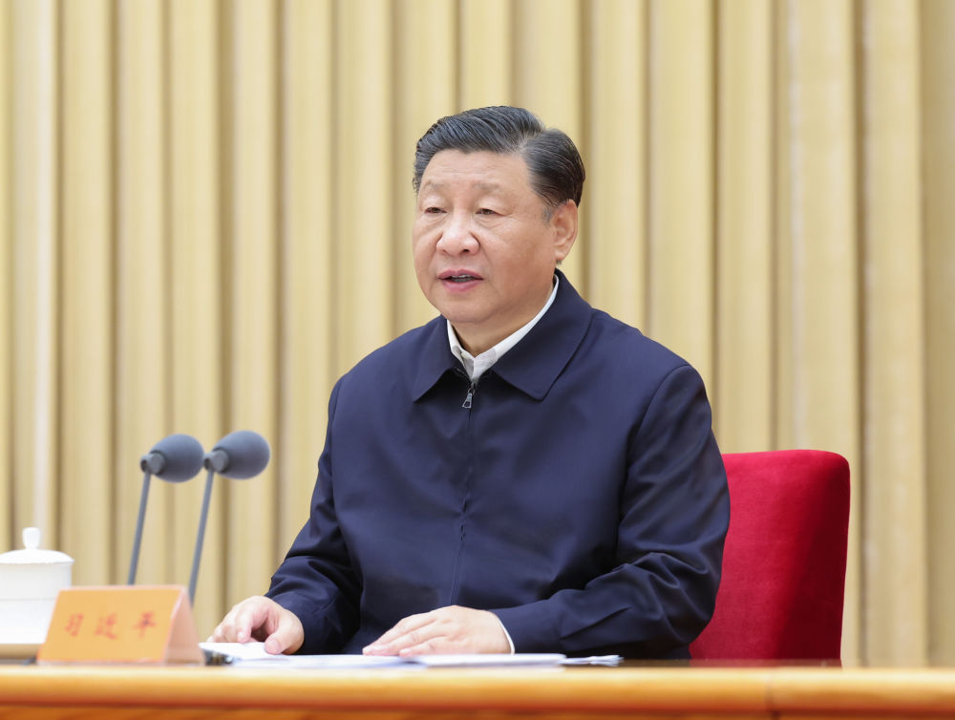
10月30日至31日，中央金融工作会议在北京举行。中共中央总书记、国家主席、中央军委主席习近平出席会议并发表重要讲话。新华社记者 鞠鹏 摄
新华社北京10月31日电 中央金融工作会议10月30日至31日在北京举行。中共中央总书记、国家主席、中央军委主席习近平出席会议并发表重要讲话。中共中央政治局常委李强、赵乐际、王沪宁、蔡奇、丁薛祥、李希出席会议。
习近平在重要讲话中总结党的十八大以来金融工作，分析金融高质量发展面临的形势，部署当前和今后一个时期的金融工作。李强对做好金融工作作了具体部署。
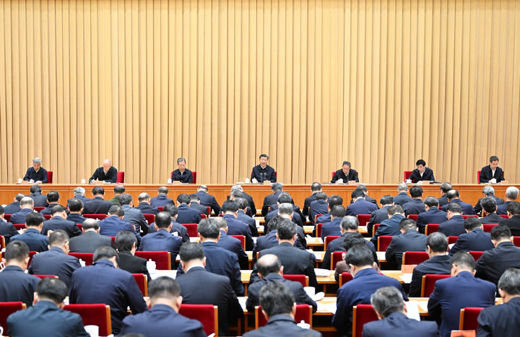
10月30日至31日，中央金融工作会议在北京举行。中共中央总书记、国家主席、中央军委主席习近平出席会议并发表重要讲话。李强、赵乐际、王沪宁、蔡奇、丁薛祥、李希出席会议。新华社记者 燕雁 摄
会议强调，金融是国民经济的血脉，是国家核心竞争力的重要组成部分，要加快建设金融强国，全面加强金融监管，完善金融体制，优化金融服务，防范化解风险，坚定不移走中国特色金融发展之路，推动我国金融高质量发展，为以中国式现代化全面推进强国建设、民族复兴伟业提供有力支撑。
会议指出，党的十八大以来，在党中央集中统一领导下，金融系统有力支撑经济社会发展大局，坚决打好防范化解重大风险攻坚战，为如期全面建成小康社会、实现第一个百年奋斗目标作出了重要贡献。党中央把马克思主义金融理论同当代中国具体实际相结合、同中华优秀传统文化相结合，努力把握新时代金融发展规律，持续推进我国金融事业实践创新、理论创新、制度创新，奋力开拓中国特色金融发展之路，强调必须坚持党中央对金融工作的集中统一领导，坚持以人民为中心的价值取向，坚持把金融服务实体经济作为根本宗旨，坚持把防控风险作为金融工作的永恒主题，坚持在市场化法治化轨道上推进金融创新发展，坚持深化金融供给侧结构性改革，坚持统筹金融开放和安全，坚持稳中求进工作总基调。这些实践成果、理论成果来之不易。同时要清醒看到，金融领域各种矛盾和问题相互交织、相互影响，有的还很突出，经济金融风险隐患仍然较多，金融服务实体经济的质效不高，金融乱象和腐败问题屡禁不止，金融监管和治理能力薄弱。金融系统要切实提高政治站位，胸怀“国之大者”，强化使命担当，下决心从根本上解决这些问题，以金融高质量发展助力强国建设、民族复兴伟业。
会议强调，当前和今后一个时期，做好金融工作必须坚持和加强党的全面领导，以习近平新时代中国特色社会主义思想为指导，全面贯彻党的二十大精神，完整、准确、全面贯彻新发展理念，深刻把握金融工作的政治性、人民性，以加快建设金融强国为目标，以推进金融高质量发展为主题，以深化金融供给侧结构性改革为主线，以金融队伍的纯洁性、专业性、战斗力为重要支撑，以全面加强监管、防范化解风险为重点，坚持稳中求进工作总基调，统筹发展和安全，牢牢守住不发生系统性金融风险的底线，坚定不移走中国特色金融发展之路，加快建设中国特色现代金融体系，不断满足经济社会发展和人民群众日益增长的金融需求，不断开创新时代金融工作新局面。
会议指出，高质量发展是全面建设社会主义现代化国家的首要任务，金融要为经济社会发展提供高质量服务。要着力营造良好的货币金融环境，切实加强对重大战略、重点领域和薄弱环节的优质金融服务。始终保持货币政策的稳健性，更加注重做好跨周期和逆周期调节，充实货币政策工具箱。优化资金供给结构，把更多金融资源用于促进科技创新、先进制造、绿色发展和中小微企业，大力支持实施创新驱动发展战略、区域协调发展战略，确保国家粮食和能源安全等。盘活被低效占用的金融资源，提高资金使用效率。做好科技金融、绿色金融、普惠金融、养老金融、数字金融五篇大文章。要着力打造现代金融机构和市场体系，疏通资金进入实体经济的渠道。优化融资结构，更好发挥资本市场枢纽功能，推动股票发行注册制走深走实，发展多元化股权融资，大力提高上市公司质量，培育一流投资银行和投资机构。促进债券市场高质量发展。完善机构定位，支持国有大型金融机构做优做强，当好服务实体经济的主力军和维护金融稳定的压舱石，严格中小金融机构准入标准和监管要求，立足当地开展特色化经营，强化政策性金融机构职能定位，发挥保险业的经济减震器和社会稳定器功能。强化市场规则，打造规则统一、监管协同的金融市场，促进长期资本形成。健全法人治理，完善中国特色现代金融企业制度，完善国有金融资本管理，拓宽银行资本金补充渠道，做好产融风险隔离。要着力推进金融高水平开放，确保国家金融和经济安全。坚持“引进来”和“走出去”并重，稳步扩大金融领域制度型开放，提升跨境投融资便利化，吸引更多外资金融机构和长期资本来华展业兴业。增强上海国际金融中心的竞争力和影响力，巩固提升香港国际金融中心地位。
会议强调，要全面加强金融监管，有效防范化解金融风险。切实提高金融监管有效性，依法将所有金融活动全部纳入监管，全面强化机构监管、行为监管、功能监管、穿透式监管、持续监管，消除监管空白和盲区，严格执法、敢于亮剑，严厉打击非法金融活动。及时处置中小金融机构风险。建立防范化解地方债务风险长效机制，建立同高质量发展相适应的政府债务管理机制，优化中央和地方政府债务结构。促进金融与房地产良性循环，健全房地产企业主体监管制度和资金监管，完善房地产金融宏观审慎管理，一视同仁满足不同所有制房地产企业合理融资需求，因城施策用好政策工具箱，更好支持刚性和改善性住房需求，加快保障性住房等“三大工程”建设，构建房地产发展新模式。维护金融市场稳健运行，规范金融市场发行和交易行为，合理引导预期，防范风险跨区域、跨市场、跨境传递共振。加强外汇市场管理，保持人民币汇率在合理均衡水平上的基本稳定。防范化解金融风险，要把握好权和责的关系，健全权责一致、激励约束相容的风险处置责任机制；把握好快和稳的关系，在稳定大局的前提下把握时度效，扎实稳妥化解风险，坚决惩治违法犯罪和腐败行为，严防道德风险；对风险早识别、早预警、早暴露、早处置，健全具有硬约束的金融风险早期纠正机制。
会议指出，加强党中央对金融工作的集中统一领导，是做好金融工作的根本保证。要完善党领导金融工作的体制机制，发挥好中央金融委员会的作用，做好统筹协调把关。发挥好中央金融工作委员会的作用，切实加强金融系统党的建设。发挥好地方党委金融委员会和金融工委的作用，落实属地责任。要坚持政治过硬、能力过硬、作风过硬标准，锻造忠诚干净担当的高素质专业化金融干部人才队伍。要在金融系统大力弘扬中华优秀传统文化，坚持诚实守信、以义取利、稳健审慎、守正创新、依法合规。要加强金融法治建设，及时推进金融重点领域和新兴领域立法，为金融业发展保驾护航。
会议强调，习近平总书记的重要讲话，科学回答了金融事业发展的一系列重大理论和实践问题，是习近平经济思想的重要组成部分，是马克思主义政治经济学关于金融问题的重要创新成果，为新时代新征程推动金融高质量发展提供了根本遵循和行动指南。各地区各部门要深入学习领会、自觉贯彻落实。要完善金融宏观调控，准确把握货币信贷供需规律和新特点，加强货币供应总量和结构双重调节。加强优质金融服务，扩大金融高水平开放，服务好“走出去”和“一带一路”建设，稳慎扎实推进人民币国际化。健全金融监管机制，建立健全监管责任落实和问责制度，有效防范化解重点领域金融风险。着力做好当前金融领域重点工作，加大政策实施和工作推进力度，保持流动性合理充裕、融资成本持续下降，活跃资本市场，更好支持扩大内需，促进稳外贸稳外资，加强对新科技、新赛道、新市场的金融支持，加快培育新动能新优势。
会议要求，各地区各部门特别是金融系统要进一步把思想和行动统一到习近平总书记重要讲话精神和党中央决策部署上来，坚持目标导向、问题导向，全面加强党对金融工作的领导，扎实做好加强金融监管、防范化解金融风险、推动金融高质量发展等重点工作，加快建设金融强国，抓好会议精神宣传贯彻，加强金融干部人才队伍建设，确保工作部署落实落地。
何立峰作总结讲话。中国人民银行、金融监管总局、中国证监会、北京市、辽宁省、湖北省、四川省负责同志作交流发言。
中共中央政治局委员、中央书记处书记，全国人大常委会有关领导同志，国务委员，最高人民法院院长，全国政协有关领导同志出席会议。
中央金融委员会委员，各省区市和计划单列市、新疆生产建设兵团，中央和国家机关有关部门、有关人民团体、中央军委机关有关部门，中央管理的金融机构、部分企业主要负责同志等参加会议。

